**แบบรายงานคณะกรรมการศูนย์อำนวยการป้องกันและปราบปรามยาเสพติดจังหวัดอ่างทอง  
ประจำเดือนพฤศจิกายน ๒๕๖๐**

**โดยวิทยาลัยนาฏศิลปอ่างทอง สถาบันบัณฑิตพัฒนศิลป์**

1. **ความเป็นมาของเรื่อง**

ปัญหายาเสพติดเป็นปัญหาสำคัญยิ่งของประเทศไทย เนื่องจากเป็นปัญหาที่ส่งผลกระทบต่อปัญหาอื่น ๆ มากมายในประเทศ ส่งผลให้โครงสร้างทางสังคมเปลี่ยนแปลงในลักษณะที่ขาดพลังและขาดความสมดุลในการพัฒนาประเทศ

วิทยาลัยนาฏศิลปอ่างทอง ได้เห็นปัญหาดังกล่าว จึงได้จัดกิจกรรม ตามโครงการป้องกันและแก้ไขปัญหายาเสพติดในสถานศึกษาโดยสร้างภูมิคุ้มกันเพื่อรณรงค์ต่อต้านปัญหายาเสพติดการขจัดยาเสพติดให้หมดไปจากแผ่นดินไทย

1. **ผลการดำเนินงานที่ผ่านมา**

-๑๙พ.ย.๖๐วิทยาลัยนาฏศิลปอ่างทองเป็นตัวแทนจังหวัดอ่างทองเข้าแข่งขันTo Be Number One Teen Dancercise Thailand Championship ๒๐๑๘ ระดับภาคกลาง และภาคตะวันออก โดยมีนายภวัค เลิศมุกดา รองผู้ว่าราชการจังหวัดชลบุรี ให้เกียรติกล่าวต้อนรับผู้เข้าประกวดและมอบรางวัลในรุ่น TEENAGE ส่วนนายแพทย์ชิโนรส ลี้สวัสดิ์ รองอธิบดีกรมสุขภาพจิต กล่าวชื่นชมแสดงความยินดีและมอบรางวัลในรุ่น PRE-TEENAGE นอกจากนี้นายนิมิต วันไชยธนวงศ์ ผู้ว่าราชการจังหวัดสุพรรณบุรีให้เกียรติมอบรางวัลในรุ่น JUNIOR ณ ศูนย์การค้าแปซิฟิคพาร์ค ศรีราชา จ.ชลบุรี

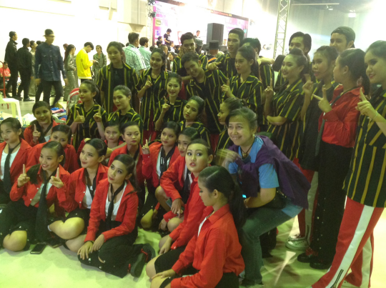



1. **ปัญหา/อุปสรรค–**ช่วงนี้วิทยาลัยฯมีการเตรียมจัดกิจกรรมกีฬาสีเป็นกีฬาภายในและกิจกรรมอื่นๆ  
   ทั้งภายในและภายนอกมาก
2. **งานที่จะดำเนินการต่อไป**–การสุ่มตรวจสิ่งผิดกฎหมายและยาเสิพติดหน้าประตูโรงเรียน
3. **ข้อเสนอแนะ/การขอรับการสนับสนุน** – วิทยาลัยฯ ขอสนับสนุนสารตรวจเบื้องต้น และขอขอบคุณงบประมาณในการสนับสนุนการดำเนินการกิจกรรมต่างๆของวิทยาลัยฯ